Mapa
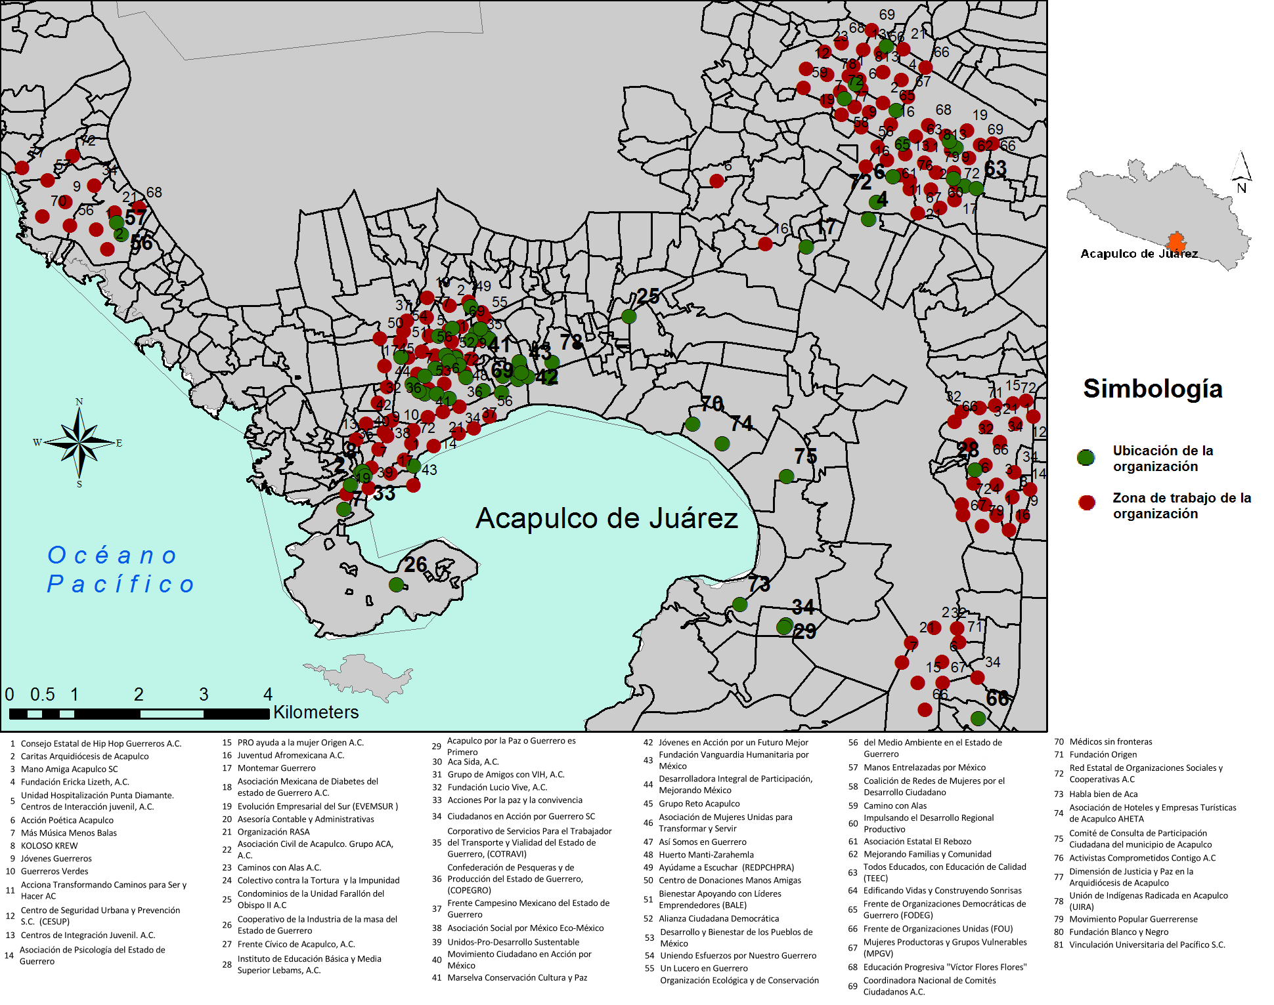

Gráfico confianza en organizaciones
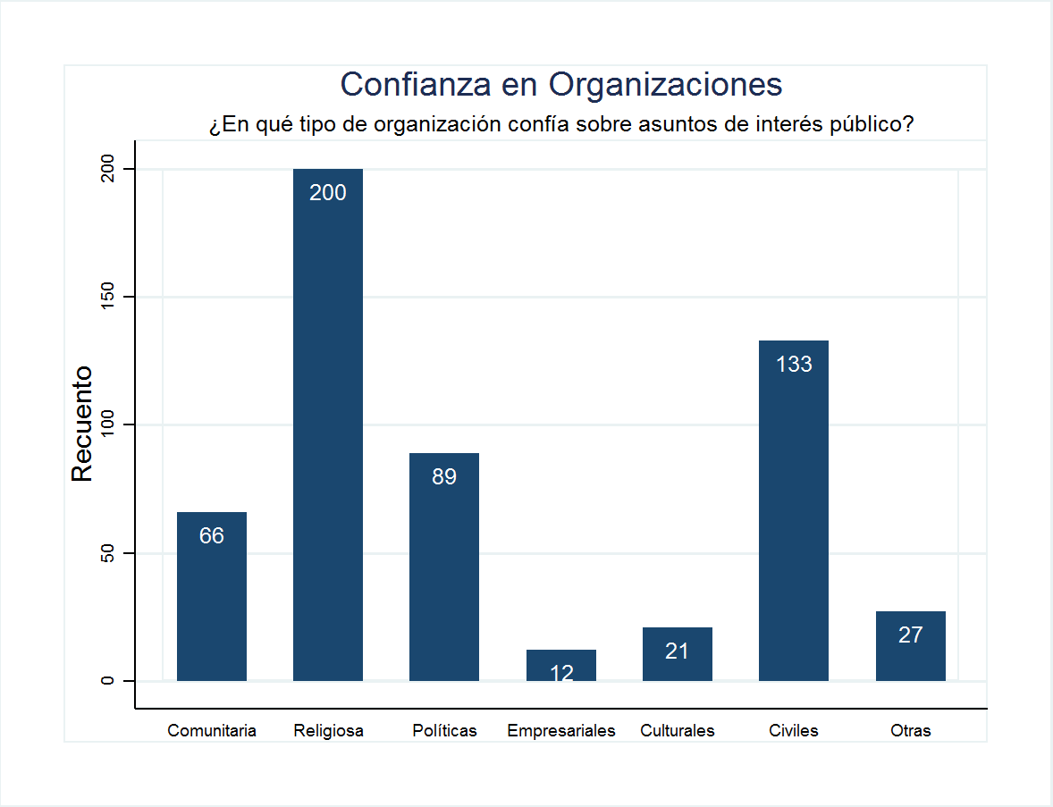
Fuente: EPROACA 2015.

Gráfico participan al menos una organización
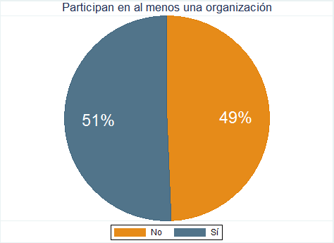
Fuente: EPROACA 2015.

Gráfico Participación por tipo de organización social
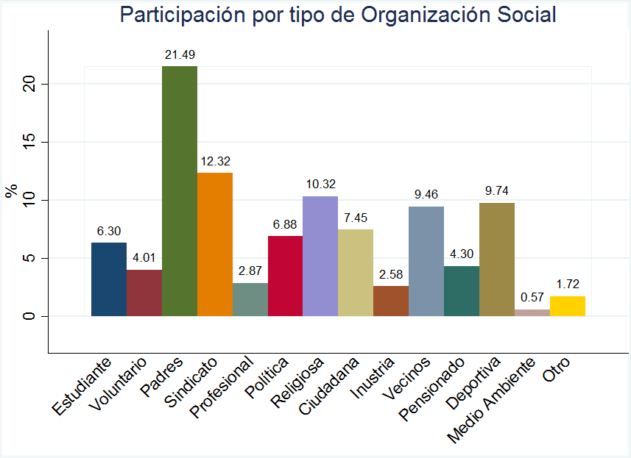
Fuente: EPROACA 2015.

Gráfico Participación de actividades municipales/vecinales

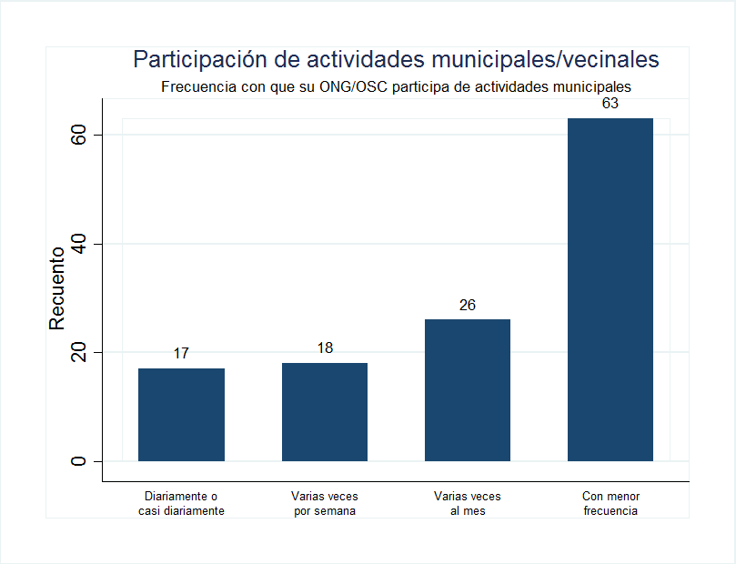Fuente: EPROACA 2015.
Gráfico Prevención de Violencia por tipo de Organización Social

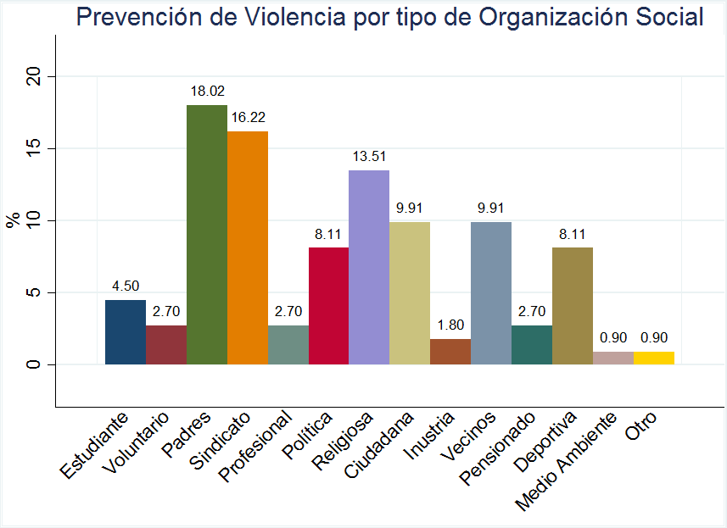
Fuente: EPROACA 2015.

Gráfico Participación por tipo de Organización Social

